2024年度攀枝花市西区
图书馆单位决算公开文字说明

目录
公开时间：2025年10月27日
第一部分 部门概况 1
一、部门职责 1
二、机构设置 1
第二部分 2024年度部门决算情况说明 2
一、收入支出决算总体情况说明 2
二、收入决算情况说明 2
三、支出决算情况说明 3
四、财政拨款收入支出决算总体情况说明 3
五、一般公共预算财政拨款支出决算情况说明 4
（一）一般公共预算财政拨款支出决算总体情况 4
（二）一般公共预算财政拨款支出决算结构情况 5
（三）一般公共预算财政拨款支出决算具体情况 5
六、一般公共预算财政拨款基本支出决算情况说明 6
七、财政拨款“三公”经费支出决算情况说明 7
（一）“三公”经费财政拨款支出决算总体情况说明 7
（二）“三公”经费财政拨款支出决算具体情况说明 7
八、政府性基金预算支出决算情况说明 8
九、国有资本经营预算支出决算情况说明 8
十、其他重要事项的情况说明 8
（一）机关运行经费支出情况 8
（二）政府采购支出情况 8
（三）国有资产占有使用情况 9
（四）预算绩效管理情况 9
第三部分 名词解释 11
第四部分 附件 14
第五部分 附表 15
一、收入支出决算总表 15
二、收入决算表 15
三、支出决算表 15
四、财政拨款收入支出决算总表 15
五、财政拨款支出决算明细表 15
六、一般公共预算财政拨款支出决算表 15
七、一般公共预算财政拨款支出决算明细表 15
八、一般公共预算财政拨款基本支出决算表 15
九、一般公共预算财政拨款项目支出决算表 15
十、政府性基金预算财政拨款收入支出决算表 15
十一、国有资本经营预算财政拨款收入支出决算表 15
十二、国有资本经营预算财政拨款支出决算表 15
十三、财政拨款“三公”经费支出决算表 15

第一部分 部门概况

一、部门职责

保存借阅图书资料，积极推进免费开放工作；采编与储藏图书资料借阅；图书资料网络系统；文献数字化处理；图书馆学研究、收集；举办各类展览、知识培训与社会教育。并指导全区文化信息资源共享工程的建设工作。依托图书馆计算机网络环境，建立电子阅览室，为群众，尤其是青少年朋友提供文化信息服务和绿色上网空间。

二、机构设置
攀枝花市西区图书馆下属二级预算单位0个，其中行政单位0个，参照公务员法管理的事业单位0个，其他事业单位0个。
无纳入攀枝花市西区图书馆2023年度部门决算编制范围的二级预算单位。

第二部分 2024年度部门决算情况说明

一、收入支出决算总体情况说明

2024年度收入、支出总计均为130.93万元。与2023年度相比，收入、支出总计减少44.25万元，下降33.8%。主要变动原因是项目经费减少。
（图1：收入、支出决算总计变动情况图）（柱状图）
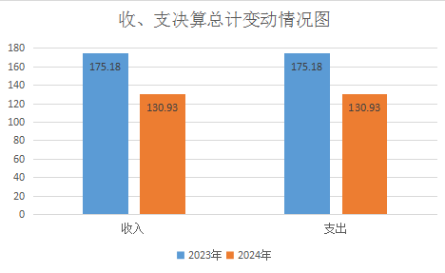

二、收入决算情况说明

2024年度本年收入合计130.93万元，其中：一般公共预算财政拨款收入130.93万元，占100%。
（图2：收入决算结构图）（饼状图）
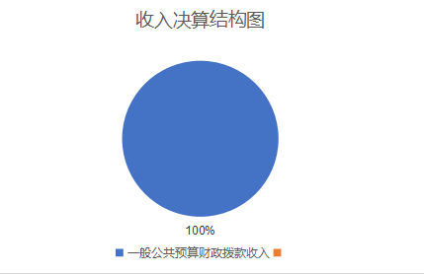

三、支出决算情况说明

2024年度本年支出合计130.93万元，其中：基本支出92.45万元，占70.61%；项目支出38.48万元，占29.38%。
（图3：支出决算结构图）（饼状图）
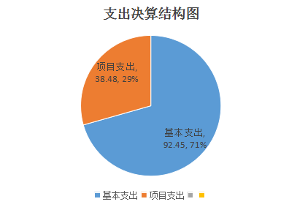

四、财政拨款收入支出决算总体情况说明
2024年度财政拨款收入、支出总计均为130.93万元。与2023年度相比，财政拨款收入总计、支出总计各减少44.25万元，下降33.8%。主要变动原因是项目经费减少。
（图4：财政拨款收、支决算总计变动情况）（柱状图）
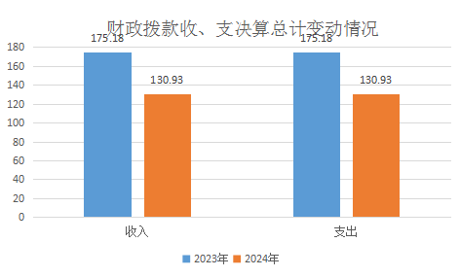

五、一般公共预算财政拨款支出决算情况说明

（一）一般公共预算财政拨款支出决算总体情况
2024年度一般公共预算财政拨款支出130.93万元，占本年支出合计的100%。与2023年度相比，一般公共预算财政拨款支出减少44.25万元，下降33.8%。主要变动原因是项目经费减少。
（图5：一般公共预算财政拨款支出决算变动情况）（柱状图）
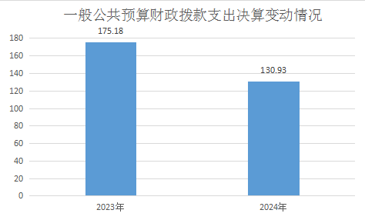

（二）一般公共预算财政拨款支出决算结构情况
2024年度一般公共预算财政拨款支出130.93万元，主要用于以下方面：文化旅游体育与传媒支出105.94万元，占80.91%；社会保障和就业支出9.87万元，占7.54%；卫生健康支出7.73万元，占5.9%；住房保障支出7.39万元，占5.65%。
（图6：一般公共预算财政拨款支出决算结构）（饼状图）
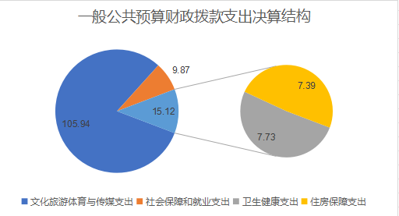

（三）一般公共预算财政拨款支出决算具体情况
2024年度一般公共预算财政拨款支出决算数为130.93，完成预算100%。其中：
1.文化旅游体育与传媒支出（类）文化和旅游（款）图书馆（项）：支出决算为71.06万元，完成预算100%。
2.文化旅游体育与传媒支出（类）其他文化旅游体育与传媒支出（款）其他文化旅游体育与传媒支出（项）：支出决算为34.88万元，完成预算100%。
3.社会保障和就业支出（类）行政事业单位养老支出（款）事业单位离退休（项）：支出决算为1.01万元，完成预算100%。
4.社会保障和就业支出（类）行政事业单位养老支出（款）机关事业单位基本养老保险缴费支出（项）：支出决算为8.86万元，完成预算100%。
5.卫生健康支出（类）行政事业单位医疗（款）事业单位医疗（项）：支出决算为4.92万元，完成预算100%。
6.卫生健康支出（类）行政事业单位医疗（款）其他行政事业单位医疗支出（项）：支出决算为2.81万元，完成预算100%。
7.住房保障支出（类）住房改革支出（款）住房公积金（项）：支出决算为7.39万元，完成预算100%。

六、一般公共预算财政拨款基本支出决算情况说明
2024年度一般公共预算财政拨款基本支出92.45万元，其中：
人员经费89.61万元，主要包括基本工资、津贴补贴、绩效工资、机关事业单位基本养老保险缴费、职工基本医疗保险缴费、公务员医疗补助缴费、其他社会保障缴费、其他工资福利支出、生活补助、医疗费补助、住房公积金。
公用经费2.84万元，主要包括：办公费、水费、电费、工会经费、福利费。

七、财政拨款“三公”经费支出决算情况说明

（一）“三公”经费财政拨款支出决算总体情况说明
2024年度“三公”经费财政拨款支出决算为0万元，完成预算0%，较上年度无变化。

（二）“三公”经费财政拨款支出决算具体情况说明
2024年度“三公”经费财政拨款支出决算中，因公出国（境）费支出决算0万元，占0%；公务用车购置及运行维护费支出决算0万元，占0%；公务接待费支出决算0万元，占0%。
1.因公出国（境）经费支出0万元，完成预算0%。全年安排因公出国（境）团组0次，出国（境）0人。因公出国（境）支出决算与2023年度相比无变化。
开支内容包括：无。
2.公务用车购置及运行维护费支出0万元，完成预算0%。公务用车购置及运行维护费支出决算与2023年度相比无变化。
其中：公务用车购置支出0万元。全年按规定更新购置公务用车0辆，其中：轿车0辆、金额0万元，越野车0辆、金额0万元，载客汽车0辆、金额0万元。截至2024年12月31日，单位共有公务用车0辆，其中：轿车0辆、越野车0辆、载客汽车0辆。
公务用车运行维护费支出0万元。
3.公务接待费支出0万元，完成预算0%。公务接待费支出决算与2023年度相比无变化。其中：
国内公务接待支出0万元。
外事接待支出0万元。

八、政府性基金预算支出决算情况说明
2024年度政府性基金预算财政拨款支出0万元，占本年支出合计的0%。与2023年度相比无变化。

九、国有资本经营预算支出决算情况说明
2024年度国有资本经营预算财政拨款支出0万元。与2023年度相比无变化。

十、其他重要事项的情况说明

（一）机关运行经费支出情况
2024年度，攀枝花市西区图书馆无机关运行经费支出。

（二）政府采购支出情况
2024年度，攀枝花市西区图书馆政府采购支出总额0万元，其中：政府采购货物支出0万元、政府采购工程支出0万元、政府采购服务支出0万元。授予中小企业合同金额0万元，占政府采购支出总额的0%，其中：授予小微企业合同金额0万元，占政府采购支出总额的0%。

（三）国有资产占有使用情况
截至2024年12月31日，攀枝花市西区图书馆共有车辆0辆，其中：主要负责人用车0辆、机要通信用车0辆、应急保障用车0辆、其他用车0辆。单价100万元（含）以上设备（不含车辆）0台（套）。

（四）预算绩效管理情况
根据预算绩效管理要求，本部门在2024年度预算编制阶段，组织对公共文化服务体系建设专项资金、免费开放补助资金2个项目开展了预算事前绩效评估，对2个项目编制了绩效目标，预算执行过程中，选取2个项目开展绩效监控。
组织对2024年度一般公共预算全面开展绩效自评，形成攀枝花市西区图书馆部门整体（含部门预算项目）绩效自评报告、公共文化服务体系建设专项资金、免费开放补助资金专项预算项目绩效自评报告，其中，攀枝花市西区图书馆部门整体（含部门预算项目）绩效自评得分为97分，绩效自评综述根据确定的年度绩效管理目标制定具体实施计划，明确内部业务分工，落实承办人员及其工作责任，明确时序进度和目标要求，落实工作措施，总结汇集工作成果，并记录实施过程。通过自评，财政部门能够清晰完整地了解我馆在预决算执行过程的问题，自评结果准确反映了我馆在执行预算支出绩效总体较好；公共文化服务体系建设专项资金专项预算项目绩效自评得分为100分，绩效自评综述2024年线上数字资源服务超20余万人次，极大程度方便了群众随手获得丰富的文化资源，组织线下活动40余场，开展流动服务30余场，以群众需求为导向，提供定制化服务。为分馆及馆外阅读点提供读本，便于实现公共文化服务全覆盖，创新发展特色文创产品，获得省级金奖并荣获省级文创文化创意试点单位称号。对照年初目标完成良好，获得传播先进文化作用明显，对于宣传西区三线文化起到了较大的作用；免费开放补助资金专项预算项目绩效自评得分为100分，绩效自评综述电子阅览室、盲人及盲文有声读物阅览室、展厅等公共空间设施场地免费开放；文献资源借阅、地方文献阅览室及基层辅导、流动服务等基本文化服务项目免费提供；为保障基本职能实现的一些辅助性服务等全部免费。绩效自评报告详见附件。

第三部分 名词解释

1.财政拨款收入：指单位从同级财政部门取得的财政预算资金。
2.事业收入：指事业单位开展专业业务活动及辅助活动取得的收入。
3.经营收入：指事业单位在专业业务活动及其辅助活动之外开展非独立核算经营活动取得的收入。
4.其他收入：指单位取得的除上述收入以外的各项收入。
5.使用非财政拨款结余（含专用结余）：指事业单位使用以前年度积累的非财政拨款结余弥补当年收支差额的金额。
6.年初结转和结余：指以前年度尚未完成、结转到本年按有关规定继续使用的资金。
7.结余分配：指事业单位按照会计制度规定缴纳的所得税、提取的专用结余以及转入非财政拨款结余的金额等。
8.年末结转和结余：指单位按有关规定结转到下年或以后年度继续使用的资金。
9.文化旅游体育与传媒支出（类）文化和旅游（款）图书馆（项）：反映图书馆的支出。
10.文化旅游体育与传媒支出（类）文化和旅游（款）其他文化和旅游支出（项）：反映除上述项目以外其他用于文化和旅游方面的支出。
11.文化旅游体育与传媒支出（类）其他文化旅游体育与传媒支出（款）其他文化旅游体育与传媒支出（项）：指反映除上述项目以外其他用于文化旅游体育与传媒方面的支出。
12.社会保障和就业（类）行政事业单位养老支出（款） 事业单位离退休（项）：指反映事业单位开支的离退休经费。
13.社会保障和就业（类）行政事业单位养老支出（款） 机关事业单位基本养老保险缴费支出（项）：指机关事业单 位实施养老保险制度由单位缴纳的基本养老保险费。
14.卫生健康支出（类）行政事业单位医疗（款）事业单位医疗（项）：反映财政部门安排的事业单位基本医疗保险缴费经费，未参加医疗保险的事业单位的公费同医疗经费，按国家规定享受离休人员待遇的医疗经费。
15.卫生健康支出（类）行政事业单位医疗（款）其他行政事业单位医疗支出（项）：反映财政部门安排的公务员医疗补助经费。
16.住房保障支出（类）住房改革支出（款）住房公积金（项）：指行政事业单位按人力资源和社会保障部、财政部规定的基本工资和津贴补贴以及规定比例为职工缴纳的住房公积金。
17.基本支出：指为保障机构正常运转、完成日常工作任务而发生的人员支出和公用支出。
18.项目支出：指在基本支出之外为完成特定行政任务和事业发展目标所发生的支出。
19.经营支出：指事业单位在专业业务活动及其辅助活动之外开展非独立核算经营活动发生的支出。
20.“三公”经费：指部门用财政拨款安排的因公出国（境）费、公务用车购置及运行费和公务接待费。其中，因公出国（境）费反映单位公务出国（境）的国际旅费、国外城市间交通费、住宿费、伙食费、培训费、公杂费等支出；公务用车购置及运行费反映单位公务用车车辆购置支出（含车辆购置税）及租用费、燃料费、维修费、过路过桥费、保险费等支出；公务接待费反映单位按规定开支的各类公务接待（含外宾接待）支出。
21.机关运行经费：为保障行政单位（含参照公务员法管理的事业单位）运行用于购买货物和服务的各项资金，包括办公及印刷费、邮电费、差旅费、会议费、福利费、日常维修费、专用材料及一般设备购置费、办公用房水电费、办公用房取暖费、办公用房物业管理费、公务用车运行维护费及及其他费用。

第四部分 附件

附表：部门预算项目支出绩效自评表（2024年度）

第五部分 附表

一、收入支出决算总表

二、收入决算表

三、支出决算表

四、财政拨款收入支出决算总表

五、财政拨款支出决算明细表

六、一般公共预算财政拨款支出决算表

七、一般公共预算财政拨款支出决算明细表

八、一般公共预算财政拨款基本支出决算表

九、一般公共预算财政拨款项目支出决算表

十、政府性基金预算财政拨款收入支出决算表

十一、国有资本经营预算财政拨款收入支出决算表

十二、国有资本经营预算财政拨款支出决算表

十三、财政拨款“三公”经费支出决算表

